南京师范大学省级培训项目（2022GZSP71）
全省高职院校教工党支部书记示范培训
开班通知

各位学员:
根据《省教育厅关于做好2022年职业院校教师培训工作的通知》（苏教师函〔2022〕7号）文件要求，我校现将相关“全省高职院校教工党支部书记示范培训”培训项目相关事项通知如下：
一、培训时间
2022年7月4日—2022年7月6日（7月3日9:00-17:00报到）
二、报到地点及住宿安排
报到和住宿地点均在：仙林宾馆（南京市文苑路1号南京师范大学仙林校区）
三、培训费用
培训经费、食宿费由国家财政专项经费承担，交通费由学员所在单位承担，培训期间食宿统一安排。
四、携带物品
1. 纸质报名表（学校党委组织部盖章）；
2. 48小时核酸检测阴性结果、学员健康登记表和健康承诺书；
3. “三带来”材料；
4. 身份证等个人证件、换洗衣物等个人生活物品。
五、报到联系人
联 系 人：孔晖 联系电话：18551778615
电子邮箱：yxzxnnu@163.com
QQ群：519792335
六、疫情防控要求
学员填写健康登记表和健康承诺书，在报到时提交；在培训期间，不得私自外出。每天如实向班主任报告个人健康状况。根据培训班管理要求按时测量体温，加强个人防护，佩戴口罩，勤洗手、多通风、不聚集，错峰就餐，隔位就坐。
七、交通线路
1．南京南站→仙林宾馆
（1）乘坐地铁3号线（林场方向），在大行宫站换乘地铁2号线（经天路方向）至学则路站，2号口出，步行386米，到学衡路公交车站乘坐165路（九乡河西路方向），至文澜路站下车，步行456米，到达仙林宾馆，全程约1小时15分钟。
（2）出租车约30分钟，打表计价约50元。
2．南京站→仙林宾馆
（1）在南京站·南广场东公交车站乘坐97路（灵山北路总站方向），在亚东花园城站换乘107路（九乡河西路方向），至文澜路站下车，步行149米，到达仙林宾馆，全程约54分钟。
（2）出租车约20分钟，打表计价约30元。

南京师范大学
2022年5月6日

附：
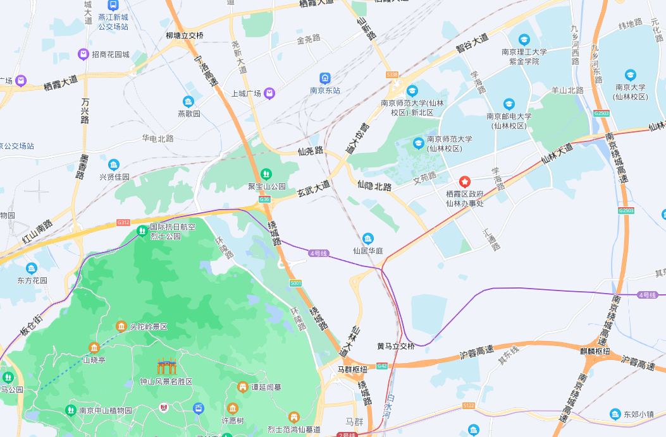
校园周边交通图

